2017―2018学年第二学期期末考试试卷
初二物理 2018.6
本试卷分第Ⅰ卷和第Ⅱ卷两部分.共30小题，满分100分，考试用时100分钟.
第Ⅰ卷 选择题(共24分)
一、选择题(本大题共12小题，每小题2分.共24分.每小题四个选项中只有一个选项正确)
1.根据你对物理量的认识，下列数据中最接近实际的是
A.一头成年亚洲象的质量约为300kg
B.在常温下空气的密度约为1.29×10³ kg/m³
C.一个普通初二男生静止站立时对地面的压力约为500N
D.两个鸡蛋对桌面的压强大约为1 Pa
2.利用水来开山采石体现了古代劳动人民的智慧.具体做法是:在冬季，白天给石头打一个洞，再往洞里灌满水并封实，待晚上水结冰后石头就裂开了.下列说法正确的是
A.利用石头降温后密度变小，体积增大而使石头裂开
B.利用水结冰后密度变小，体积增大而使石头裂开
C.利用石头降温后密度增大，体积减小而使石头裂开
D.利用水结冰后密度变大，体积减小而使石头裂开
3.如图所示的场景中，哪个是通过增大压力来增大压强的
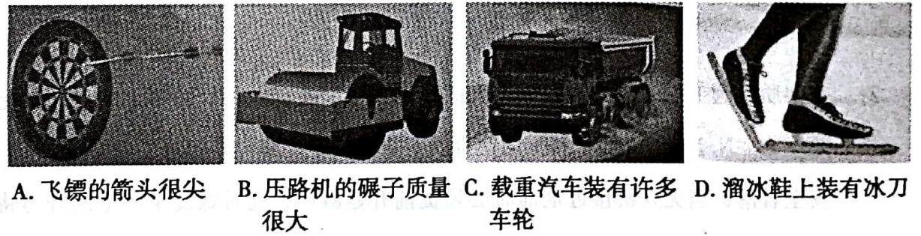
4.关于粒子和宇宙，下列认识中正确的是
A.宇宙是有起源、膨胀和演化的过程
B.构成原子核的质子和中子带的是异种电荷
C.宇宙是一个有层次的天体系统，太阳是宇宙的中心
D.分子是构成物质的最小粒子
5.如图所示，在拔河比赛中，下列四个措施都可以增大摩擦，从摩擦大小影响因素角度考虑，其中与其他三项不同的是
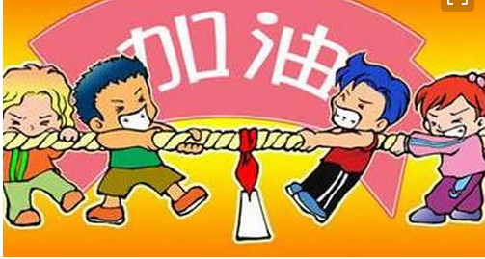
A.双手用力握住绳子
B.双手带上纱布手套
C.脚穿带有花纹的鞋子
D.比赛场地选在粗糙的塑胶跑道上
6.如图所示，在举重比赛中，运动员将杠铃举起并保持静止一段时，才能认定是一次成功试举，在杠铃保持静止的这段时间内，下列属于相互作用力的是
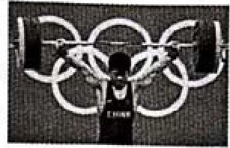
A.杠铃的重力和运动员对杠铃的支持力
B.运动员的重力和地面对运动员的支持力
C.运动员对杠铃的支持力和杠铃对运动员的压力
D.地面对运动员的支持力和杠铃对运动员的压力
7.椰子原产于亚洲东南部、印度尼西亚至太平洋群岛，是人们喜欢的热带水果之一，图中椰子受到椰子树的作用力沿哪个方向
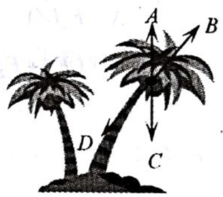
A.竖直向上
B.沿树干斜向右上
C.竖直向下
D.沿树干斜向左下
8.1648年帕斯卡做了著名的“裂桶实验”，如图所示，他在一个密闭的、装满水的木桶桶盖上插入一根细长的竹子，然后在楼房的阳台上往竹子里灌水，结果只灌了几杯水，桶竞裂开了.该实验现象说明了水内部压强大小与哪个因素有关
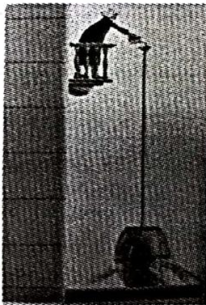
A.水的密度
B.水的重力
C.水的体积
D.水的深度
9.以下几种“粘”的说法中，正确的是
A.磁性黑板擦能“粘”在竖直的黑板上，是由于磁力与重力平衡
B.干燥的头发会“粘”在梳子上，是由于分子间的引力作用
C.“马德堡半球实验”中两个半球紧紧“粘”住，是由于大气压的作用
D.东北的冬天用舌尖舔金属电线杆可能会被“粘”住，是由于静摩擦力的作用
10.如图所示，舰载机在“辽宁号”航母上降落时，航母甲板上的阻拦索必须挂住舰载机下面的挂钩.舰载机才可以在很短的跑道上完成降落.舰载机在着落到最终停止的过程中，以下说法正确的是
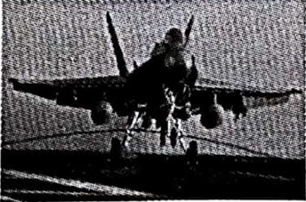
A.舰载机的运动状态保持不变
B.舰载机的惯性大小保持不变
C.舰载机高速滑行时受到甲板的支持力一定等于重力
D.舰载机受到甲板的摩擦力和阻拦素的拉力是一对平衡力
11.将一块不含杂质没有气泡的冰块放在38度白酒的(密度为0.95g/ml)酒杯中，漂浮在液面上，如图所示.当冰块完全熔化后出现的情况是
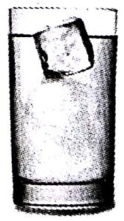
A.液面高度升高
B.液面高度不变
C.液面高度下降
D.无法确定
l2.小王同学利用活塞质量较大、内壁摩擦力忽略不计的玻璃注射器进行估测大
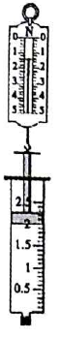
气压实验时，首先读出注射器的最大刻度为V，用刻度尺量出其全部刻度的
长度为L;小王同学将注射器的注射口竖直向下固定，利用弹簧测力计竖直
向上拉动活塞并读出此时的示数为F₁，想到遗漏了排气和密封的步骤，他
完成这两个步骤后，再次竖直向上拉动活塞并读出此时的示数为F₂，下列
计算式最接近大气压的真实值的是
A.F₂L/V B. F₁L/V
C.(F₁+F₂)L/V D. (F₁―F₂)L/V

第Ⅱ卷 非选择题(共76分)
二、填空题(本大题共10小题，每空1分，共26分)
13.用毛皮摩擦过的橡胶棒会由于得到电子而带 电，将此橡胶棒靠近一个带正电的小
球会相互 .
14.大千世界，从宏观到微观，从天体到原子，诸多规律都惊人的相似。如在太阳系中，八大行星在各自固定轨道上围绕恒星太阳运转，这与卢瑟福提出的原子 结构模型十分相似，其中，原子核相当于太阳，绕核运动的 就相当于行星.
15.指出下列实例中，材料的选用分别利用了物质的何种物理属性:电线的内芯采用铜线，是因为铜的 好;切割玻璃的刀头镶嵌有金刚石，是利用金刚石的 大.
16.端午浓情，粽叶飘香.粽叶“飘香”是 现象，粽子包好后下锅煮，粽香会变得更为浓郁，这说明 越高，分子无规则运动越剧烈.吃棕子时，粽叶上总是粘有米粒，米粒和粽叶不容易分开，这表明 .
17.意大利科学家托里拆利首先用实验测定了大气压的值:标准大气压约等于 Pa.西藏自治区位于青藏高原西南部，平均海拔在4000米以上，素有“世界屋脊”之称，空气稀薄，大气压 (大于/等于/小于)标准大气压，因此水的沸点 (高于/等于/低于)100℃，故这一地区的人多选用高压锅来烧煮食物.
18.如图所示，将小纸条自然下垂，靠近水龙头流下的水流，则小纸条将会 (偏向/偏离)水流，这一现象说明流体流速越大的位置 .
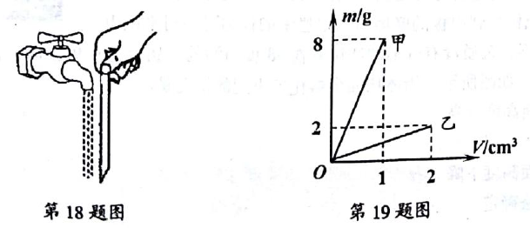
19.如图所示是甲、乙两种物质的质量和体积关系图像，则两者密度大小关系为_{甲}
(>/=/<)_{乙}，若用质量相等的甲、乙两种物质分别制成实心正方体A、B，将A、B放在水平地面上，则两者对地面的压强之比P_{A}:P_{B}= .若再将B放入水中，则B会 (漂浮/悬浮/下沉).
20.如图所示是一款滑轮鞋:
(1)滚轮与转轴间装有滚动轴承，这是利用滚动代替滑动的方法来 (增大/减
小)摩擦; 滑轮鞋的内靴是用又厚又软的材料制成的，这样能增大脚与鞋之间的受力而积，从而减小 ，使脚在鞋内感觉更舒适.
(2)在早冰场上，穿着滑轮鞋的人用力向前推场地周围的栏杆，人会向后运动，这说明物体间力的作用是 的;向前滑行时，轻抬脚掌利用刹车减速，人会前倾，这是由于人具有 .
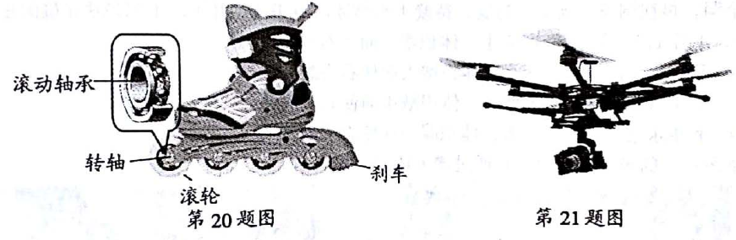
21.一架质量为1.5kg的“大疆”无人机静止在空中执行航拍任务时，螺旋桨向上的升力是
N，当无人机以3m/s匀速直线下降时，螺旋桨向上的升力是 N.为确保安全着落，当无人机接近地面时必须提前开始减速，此时螺旋桨向上的升力将 (增大/不变/减小).(g=10N/kg)
22.物体在与之接触的物体表面上滑动时，物体所受的摩擦力f与物体对接触面的压力N成正比，即f=kN (k为比例常数).如图甲所示，有一个水平放置的金属杆上面套着一质量为m金属球，两者之间比例常数k已知，在水平风力的作用下沿金属杆做匀速直线运动，则金属球受到的风力F= ，如图乙所示，将金属杆竖直起来，仍以原来的水平风力F作用时，金属球在沿着金属杆下滑时受到的摩擦力f= .
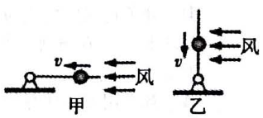

三、解答题(本题共有8小题，共计50分.其中第23、24题要求写出解题过程和必要文字说明)
23. ( 8分)按照题目要求作图:
(1)如图甲所示，画出重为6N的篮球被投出后所受力的示意图(空气阻力不计);
(2)如图乙所示，物体随水平传送带一起向右做匀速直线运动，画出物体所受力的示意图;
(3)如图丙所示，汽车在水平面上向左加速行驶，画出汽车受到的牵引力F和摩擦力f的示意图(力的作用点为A点);
(4)如图丁所示，盛水烧杯静置于斜面上，杯中有一木块漂浮于水面，画出木块所受浮力F_{浮}和烧杯对斜面压力F的示意图.
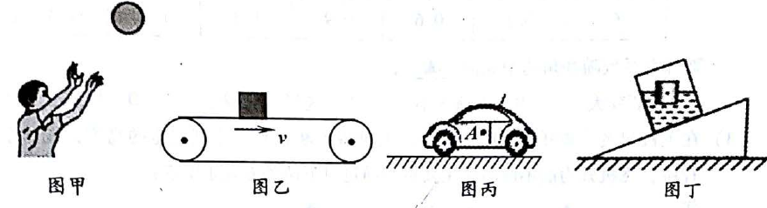

24. ( 6分)公安人员在沙滩的案发现场勘察现场时，发现了犯罪嫌疑人留下了清晰的脚印.
公安人员立即用密度_{蜡}=0. 9×10³kg/m³的蜡浇注了一只鞋模，测出鞋模的平均厚度为
3cm，质量为540g，又经测试知道要造成与脚印同样深度所需的压强为3. 5×10⁴Pa.求:
(1)蜡浇注鞋模的体积V_{蜡};
(2)鞋与地面接触的面积S;
(3)罪犯的体重G.

25. ( 6分)如图甲所示，将一正方形木块放入盛水容器中时，待其静止漂浮在水面后，木块
体积的浸入水中，此时木块排开水重为6N.问:
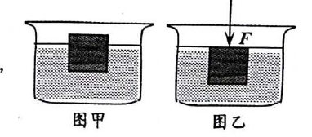
(1)木块所受浮力F_{浮}多大?
(2)木块密度多大?
(3)如图乙所示，为使木块刚好全部浸入水中，
需在木块上竖直向下施加多大的压力F?

26. ( 6分)小明在操场上捡到一石块，
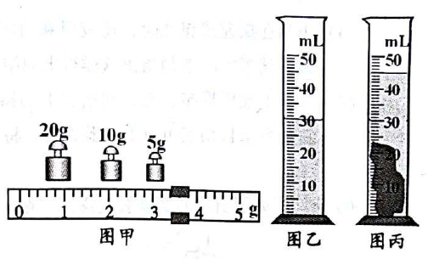
在实验室测定它的密度.
(1)他先将天平放在水平桌面上，移
动游码至标尺左端零刻度线处，
发现指针静止在分度盘中央的左
侧，则他应将平衡螺母向
调节，直至天平横梁平衡.
(2)先用调好的天平测量石块的质量，当盘中所加砝码和游码位置如图甲所示时，天平平衡，则此石块的质量为m= g.在量筒内装有一定量的水，记录下刻度V₁ (如图乙所示)，再将石块放入量筒中，待液面不再变化后，记录下刻度V₂(如图丙所示)，则测得石块的体积是V= mL，石块的密度= kg/m³.
(3)实验结束后，小明设法将石块从量筒中捞出后，将其放在餐巾纸上，发现餐巾纸湿了一大片.这启发了小明的思考:若该石块吸水性相对较强，则刚才测得的石块密度值跟真实值相比会 (偏大/偏小)，引起该误差的原因是 (填写序号).
A.石块质量测量值偏大 B.石块质量测量值偏小
C.石块体积测量值偏大 D.石块体积测量值偏小

27. (6分)小明要探究“滑动摩擦力的大小与什么因素有关”，他猜想影响滑动摩擦力大小的因素可能有:①接触面所受的压力大小;②接触面的粗糙程度.
他利用实验室中的以下实验器材:木板，棉布，形状相同且都带有挂钩(图中未画出)的木块和大理石块(木块明显比大理石块粗糙)，弹簧测力计.设计了实验方案，通过下图所示实验操作来验证他的猜想:
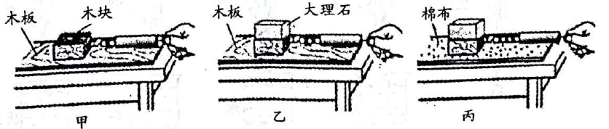
(1)小明在实验时，用弹簧测力计拉木块在水平木板(或棉布)上做 运动，这时滑动摩擦力的大小等于弹簧测力计的示数.
(2)如果小明要探究猜想①，他应该选择 两幅图所示的实验步骤来操作，根据图中弹簧测力计的示数可得出结论:在接触面的粗糙程度相同的情况下， ，滑动摩擦力越大.
(3)小明在探究猜想②时，比较甲和丙两组数据得出结论:接触面的越粗糙，滑动摩擦力就越大.老师指出这样得出的结论是不对的.理由是: .
(4)如果不使用棉布，能否利用剩下的器材完成猜想②的探究?请您帮小明设计一个符合要求且切实可行的实验方案，将实验步骤简述如下: .

28 .(6分)用如图所示的实验装置探究“阻力对物体运动的影响”.
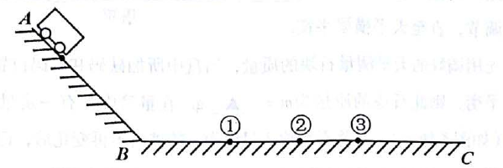
(1)每次都让小车从斜面AB的 由静止开始滑下，是为了使小车滑到斜面底端B
点时具有相同的 .
(2)实验过程中，应将毛巾、棉布平整地铺在 (AB/BC/AB和BC)段.若三次材料分别是木板、毛巾和棉布，记录下每次小车在BC段上停止位置，用数字编号做好标记.则当所铺材料是毛巾时，小车应停在 (①/②/③)位置.
(3)根据上述实验结果，可以得出结论:阻力越小，小车运动的路程越 (大/小).
(4)在此实验的基础上进行合理的推理，可以得到:若BC段绝对光滑，小车滑上BC段后将 .
29. (8分)在探究“浮力的大小跟哪些因素有关”的实验中，小李同学和他的小伙伴们做了如图所示的一系列实验，采集了相关的数据.
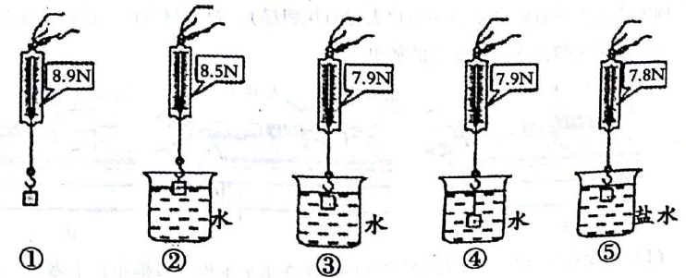
(1)进行实验②、③，是为了探究浮力的大小与 的关系;对比实验 的数据，可知浮力大小与物体浸没在液体中的深度无关.
(2)此实验还探究了浮力的大小与 的关系，得出的结论是 .
(3)通过实验数据可知金属块的密度为 kg/m³.盐水的密度为 kg/m³.
30. ( 4分)如图所示，一块重为G的平板以一定的冲角(平板与水平方向的夹角)在空气中水平运动时，平板会受到一个竖直向上的升力F_{L}.
(1)理论表明，升力大小与空气密度、平板面积S、平板运动速度v有关，用公式表示为F_{L}=CSv² ( C叫升力系数，是一个没有单位的数值，其值与冲角有关).则由公式可知，若C、、S均保持不变，那么，速度增加10%，升力将增加 %.
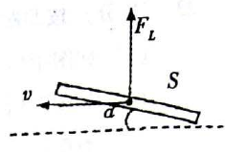
(2)飞机飞行时同样会受到升力的作用.某次对飞机的实验研究获得了如下数据(飞机的冲角其实是指机翼的冲角):
/° | 0 | 5 | 10 | 15 | 20 | 25
C | 0.3 | 0.6 | 0.9 | 1.2 | 1.5 | 1.3
则升力系数随冲角的增大而 ;
A.逐渐变大 B.逐渐变小 C.先增大后减小 D.先减小后增大
(3)在飞机起飞后的开始一段时间里，飞机将不断爬升以达到规定的高度，在这个过程中，飞机升力的不断增大主要可以通过以下两种方式来实现:
① ; ② .

